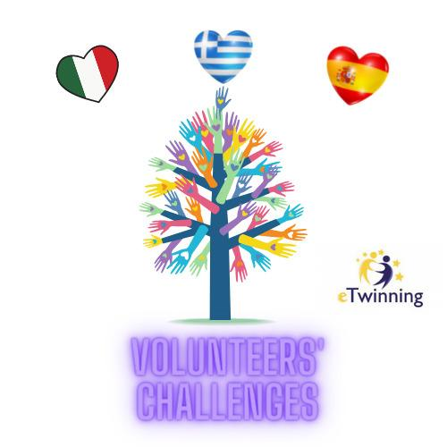
Με μεγάλη χαρά έλαβε το σχολείο μας την Ευρωπαϊκή Ετικέτα Ποιότητας από την Ευρωπαϊκή Επιτροπή eTwinning για το Ευρωπαϊκό έργο eTwinning με τίτλο "Volunteers' Challenges#SkillsLabs" που υλοποίησαν κατά τη διάρκεια του σχολικού έτους 2021-22 οι μαθητές και οι μαθήτριες της Ε2 τάξης με υπεύθυνη την εκπαιδευτικό ΠΕ06 Δόγια Παρασκευή σε συνεργασία με τους/τις μαθητές/ριες των σχολείων: 10ο Δ.Σ.Ηλιούπολης, 7ο Δ.Σ.Χαλκίδας, 1ο Πειραματικό Δ.Σ.Πύργου, Collegi Santa Teresa de Jesus από την Ισπανία και ICS «T.Valenti» di Trevi από την Ιταλία.
Βασικοί στόχοι του έργου, πέρα από την ανάπτυξη γλωσσικών δεξιοτήτων στην Αγγλική γλώσσα και δεξιοτήτων ΤΠΕ, ήταν η καλλιέργεια δεξιοτήτων του 21ου αιώνα, όπως η επικοινωνία, η συνεργατικότητα, η δημιουργικότητα και η κριτική σκέψη, αλλά και δεξιοτήτων ζωής, η βιωματική ενστάλαξη αξιών, όπως η αλληλεγγύη και ο σεβασμός στον άνθρωπο και τη φύση, και η ανάπτυξη της δεξιότητας της ενεργούς πολιτειότητας μέσω της καλλιέργειας του εθελοντισμού ως στάσης ζωής.
Το έργο ήταν συνδεδεμένο με τη θεματική "Εθελοντισμός-Διαμεσολάβηση" των Εργαστηρίων δεξιοτήτων και μάλιστα επιλέχθηκε για να συμπεριληφθεί στον Παιδαγωγικό Οδηγό "Εργαστήρια Δεξιοτήτων & eTwinning", που έχει στόχο να προωθήσει καλές πρακτικές και να δώσει ιδέες σε νέους eTwinners που επιθυμούν να υλοποιήσουν έργο eTwinning ενταγμένο στα Εργαστήρια Δεξιοτήτων.
Πολλά συγχαρητήρια στους περσινούς μαθητές και τις περσινές μαθήτριες του Ε2 για την Ευρωπαϊκή διάκριση για το εξαιρετικό έργο τους κι ένα μεγάλο ευχαριστώ στους/στις εταίρους μας, μαθητές/ριες και εκπαιδευτικούς, για την άψογη συνεργασία!
